«Роль родителей в работе по коррекции звукопроизношения

у детей»

Уважаемые родители!

В детском саду Вашего ребёнка зачислили на логопедический пункт, и логопед проводит с ним занятия 2 раза в неделю. К сожалению, многие родители считают, что без особых усилий с их стороны у ребёнка встанут все звуки, он научится правильно говорить, ведь с ним же занимается логопед. Специалист всё сделает сам! Вы сильно ошибаетесь! Степень влияния домашней работы родителей с детьми на качество и время коррекции речи ребенка очень велика! Именно сейчас вам нужно приложить все усилия, всё своё внимание для скорейшего достижения поставленной цели.
Какова же роль семьи в преодолении речевых нарушений у детей? Не нужно думать, что речевые дефекты исчезнут сами собой со временем. Для их преодоления необходима систематическая, длительная, кропотливая коррекционная работа, в которой родителям отводится значительная роль, поскольку большее время ребенок проводит дома с близкими ему людьми.
Родители должны формировать правильное отношение к речевому нарушению у ребенка:
• не ругать ребенка за неправильную речь;
• ненавязчиво исправлять неправильное произношение;
• не заострять внимание на запинках и повторах слогов и слов;
• осуществлять позитивный настрой ребенка на занятия с педагогами.
Родители должны подготовить ребёнка к предстоящей работе, объяснить значение, необходимость этих занятий. Сами родители должны быть готовы к достаточно длительной коррекционной работе с ребенком.
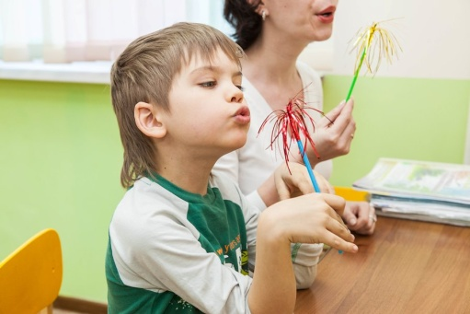
Коррекция звукопроизношения происходит постепенно и состоит из следующих этапов:
1. Подготовительный.
На данном этапе происходит подготовка
речеслухового и речедвигательного
анализаторов к правильному восприятию
и воспроизведению звуков.
Формируется заинтересованность в занятиях.

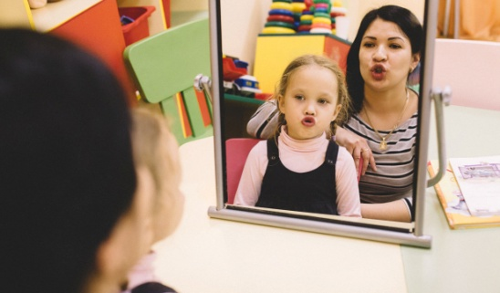
2. Постановка звуков. На этом этапе
необходимо добиться правильного звучания
изолированного звука.

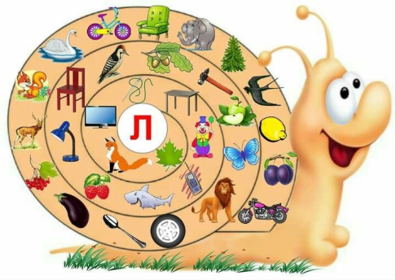

3. Автоматизация звуков.

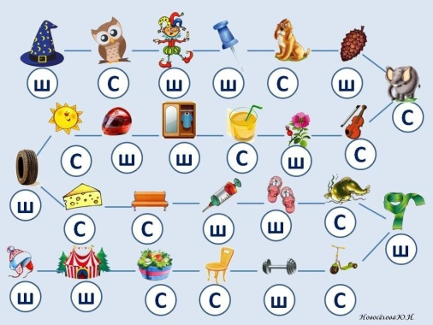
4. Дифференциация звуков.
Научить ребенка различать
смешиваемые звуки и правильно
употреблять их в собственной речи.

В процессе работы может сложиться такая ситуация: Ваш ребенок ходит (или ходил) на занятия к логопеду, а звукопроизношение до сих пор не исправлено. Причём в кабинете логопеда (или при просьбе повторить правильно) звуки получаются чёткими, а в произвольной речи эти же звуки ребёнок произносит искажённо. Значит, процесс коррекции звукопроизношения находится на этапе «автоматизации». Скорость прохождения этого этапа зависит от частоты занятий автоматизацией поставленных звуков и от контроля произношения данных звуков в "домашней речи". В идеале необходимы ежедневные занятия по автоматизации хотя бы от 10-15 минут в день.
Что же это – автоматизация звука в речи?
Автоматизировать звук – это значит ввести его в слоги, слова, предложения, связную речь. С физиологической точки зрения этап автоматизации звука представляет собой закрепление условно-рефлекторных речедвигательных связей на различном речевом материале. К автоматизации поставленного звука можно переходить лишь тогда, когда ребенок произносит его изолированно совершенно правильно и четко при продолжительном или многократном повторении.
У детей с дефектами звукопроизношения закреплены стереотипы неправильного произношения слов, предложений и т.д. Автоматизация звука осуществляется по принципу от легкого к трудному, от простого к сложному.
Последовательность автоматизации звуков:
- автоматизация звука в слогах (прямых, обратных, со стечением согласных);
- автоматизация звука в словах (в начале слова, середине, конце);
- автоматизация звука в предложениях;
- автоматизация звука в чистоговорках, скороговорках и стихах;
- автоматизация звука в коротких, а затем длинных рассказах.
Главная задача этапа автоматизации звуков – постепенно, последовательно ввести поставленный звук в слоги, слова, предложения (стихи, рассказы) и в самостоятельную речь ребенка. К новому материалу можно переходить только в том случае, если хорошо усвоен предыдущий.

Проведение занятий дома.
Материал, который изучается на занятиях, дается домой для закрепления в виде различных упражнений. Все упражнения должны быть отработаны с ребенком дома под родительским контролем.
Чем чаще вы будете заниматься, тем быстрее исправленный звук закрепится в речи. Упражнения должны быть ежедневными. Задача логопеда – поставить звук, автоматизировать его в слогах, словах, но если домашних занятий будет недостаточно, то заметных подвижек может и не быть. Работу по автоматизации исправленных звуков можно сравнить со спортом: результат зависит от тренировок.
Правила работы в домашних тетрадях:
• тетради забираются домой, и возвращаются в дни занятий;
• не стоит выполнять все задания сразу, лучше заниматься несколько раз по 10 - 15 мин.;
• задания на развитие мелкой моторики рук (рисование, штриховка и т. д.) выполняются только карандашами;
• весь речевой материал должен быть отработан, т. е. родители должны добиваться правильного и четкого произношения ребенком речевого материала.
• Важно! Ежедневно закреплять поставленный звук и следить за правильным произношением его в самостоятельной речи ребенка (дома);
• артикуляционную гимнастику следует делать вместе с ребенком, сидя перед зеркалом;
• все задания выполняются медленно, качественно, осознанно и до конца.
Таким образом, исправление речи - длительный процесс, требующий систематических занятий. Не сравнивайте ребёнка с ровесниками, сравнивайте только с ним самим на предыдущем этапе. Старайтесь чаще хвалить его за успехи - это стимулирует усердие ребенка, придает ему уверенности в себе.

Помните, что только совместная работа родителей, ребёнка и логопеда позволит добиться желаемого результата! Всего Вам хорошего!

